Министерство цифрового развития, связи и массовых коммуникаций Российской Федерации

Федеральное государственное бюджетное образовательное учреждение высшего образования

«Сибирский государственный университет телекоммуникаций и информатики»

(СибГУТИ)

Институт информатики и вычислительной техники

09.03.01 "Информатика и вычислительная техника"

профиль "Программное обеспечение средств вычислительной техники и автоматизированных систем"

Кафедра прикладной математики и кибернетики

**Расчетно-графическая работа по дисциплине  
Криптографические методы защиты информации**

Вариант 2

Выполнил:

Cтудент гр. ИВ-821 Овчинников М.А.

ФИО студента

Проверил:

Старший преподаватель кафедры ВС Петухова Я. В.

ФИО преподавателя

Новосибирск 2021 г.

**Оглавление**

Постановка задачи 3

Теоретические сведения 4

Описание функций 5

Результат работы программы 6

Список литературы 11

Листинг 12

# Постановка задачи

Это задание выполняется по вариантам, в зависимости от номера студента в журнале. Для определения номера варианта необходимо взять номер студента в журнале, вычислить его остаток от деления на $3$ и прибавить $1$.

$N_{в}=\left(N_{ж}\%3\right)+1$, где $N_{в}$- номер варианта $N_{ж}$- номер в журнале.

$$N_{в}=\left(10\%3\right)+1=2$$

Необходимо написать программу, реализующую протокол доказательства с нулевым знанием для задачи «Гамильтонов цикл».

Рассматриваемая задача является NP-полной и не имеет быстрых методов для решения, поэтому для тестирования необходимо генерировать правильные решения при помощи дополнительно разработанных программ.

Необходимо информацию о графах считывать из файла. В файле описание графа будет определяться следующим образом:

1. в первой строке файла содержатся два числа $n<1000$ и $m≤n^{2}$, количество вершин графа и количество ребер соответственно;
2. в последующих m строках содержится информация о ребрах графа, каждое из которых описывается с помощью двух чисел (номера вершин, соединяемых этим ребром);
3. указывается последовательность вершин, задающая гамильтонов цикл (этот пункт можно вынести в отдельный файл).

# 1 Теоретические сведения

Доказательства с нулевым знанием – это интерактивный протокол, позволяющий одной из сторон убедиться в достоверности какого-либо утверждения, не получив при этом никакой другой информации от второй стороны.

Гамильтоновым циклом в графе называется непрерывный путь, проходящий через все вершины графа ровно по одному разу.

Рассмотрим протокол, в котором абонент $A$ будет доказывать абоненту $B$, что он знает гамильтонов цикл в некотором графе $G$ так, чтобы абонент $B$ не получил никаких знаний об этом цикле (доказательство с нулевым разглашением). Пусть абонент $A$ знает гамильтонов цикл в графе $G$ из $n$ вершин. Он может доказывать это абоненту $B$ (и всем, кто имеет этот граф) с помощью описываемого ниже протокола.

Протокол доказательства состоит из следующих шагов:

1. Абонент $A$ случайно выбирает перестановку и применяет ее к номерам вершин графа $G$, получив при этом граф $H$. Понятно, что графы $G$ и $H$ изоморфны. Зная гамильтонов цикл в графе $G$, абонент $A$ знает гамильтонов цикл и в графе $H$. Граф $H$ передается проверяющему $B$.
2. Абонент $B$, получив граф $H$, случайным образом выбирает $a∈\{0, 1\}$ и передает $a$ абоненту $A$.
3. Если $a = 0$, то абонент $A$ доказывает абоненту $B$ изоморфизм графов $G$ и $H.$ Если $a=1$, то абонент $A$ предоставляет проверяющему $B$ гамильтонов цикл графа $H$.
4. Проверяющий $B$ проверяет, что в случае $a = 0$ предъявленная перестановка действительно переводит граф $G$ в граф $H$, а в случае $a = 1$ проверяет гамильтонов цикл графа $H$.

Эти четыре шага повторяются независимо $t$ раз. Вероятность того, что абонент $A$ не обманывает проверяющего $B$ увеличивается с числом итераций $t$.

# Описание функций

def gen_graph(*n* = 1000, *m* = 100000) - данная функция генерирует граф и гамильтонов цикл, создает файлы «*graph.txt»* и *"cycle.txt"*.

def get_matrix(*filename* = "graph.txt") – заполнение множеств смежности данными из файла.

def get_cycle(*n* = 1000, *filename* = "cycle.txt") – заполнение списка вершин в гамильтоновом цикле данными из файла.

def matrix_to_file(*filename*, *w_matrix*, *n*, *m*),

def cycle_to_file(*filename*, *p_cycle*) – функции, предназначенные для записи изоморфного графа и, полученного в данном графе, гамильтонова цикла в файлы.

def check_errors(*n*, *m*) - валидация входных данных.

def check_cycle(*matrix*, *cycle*, *n*) – проверка на существование гамильтонова цикла Алисы в изоморфном графе. Проверяется наличие путей из одной вершины в другую, наличие всех вершин графа в цикле.

def get_p_matrix (*matrix*, *cycle*, *n*) – генерация перестановки вершин, вычисление гамильтонова цикла в новом графе.

В данной функции генерируется список индексов вершин, которые перемешиваются с помощью метода *shuffle*. Затем полученные индексы записываются в файл, с помощью которого Алиса сможет доказать изоморфность графа. Далее, при помощи перестановок вершин, получаем изоморфный граф и гамильтонов цикл.

def bob_check_p_matrix(matrix, p_matrix, p_index, n) – доказательство изоморфности графа. Получение исходного графа с помощью ранее сгенерированных индексов.

# Результат работы программы

После запуска программы необходимо ввести нужное число итераций.



Рисунок 1. Запуск программы.

После ввода числа итераций в первую очередь генерируется граф и гамильтонов цикл

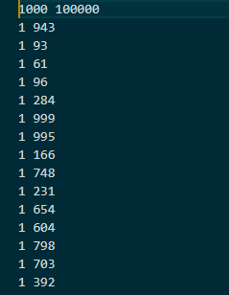

Рисунок 2. Сгенерированный граф.

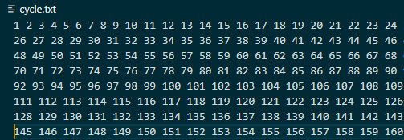

Рисунок 3. Сгенерированный гамильтонов цикл.

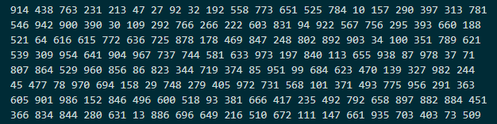

Рисунок 4. Гамильтонов цикл после перестановки.

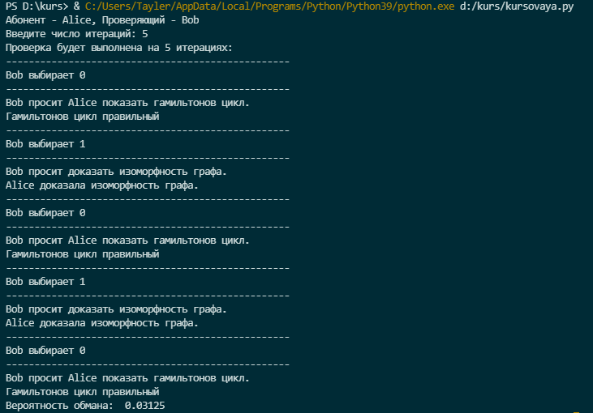

Рисунок 5. Результат работы программы.

Также была продемонстрирована работа программы с заведомо неправильным гамильтоновым циклом.

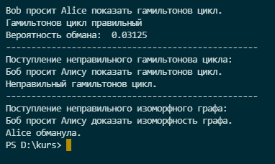

Рисунок 6. Результат работы при неправильном гамильтоновом цикле.

# Список литературы

1. Рябко Б. Я., Фионов А. Н. Р 98 Криптографические методы защиты информации: Учебное пособие для вузов. - 2-е издание, стереотип. - М.: Горячая линия-Телеком, 2012. - 229 c.
2. Саммерфилд М. Программирование на Python 3. Подробное руководство. - Пер. с англ. - СПб.: Символ‑Плюс, 2009. - 608 с.
3. Колисниченко Д.Н., Аллен Питер В. LINUX: полное руководство. - СПб: Наука и Техника, 2006. - 784 с.

# Листинг

#!/usr/bin/python3

import random as rnd

debug = False

# N <= 1000 M <= N^2

# N - количество вершин

# M - количество ребер

def check_errors(n, m):

if n > 1000:

print("n должно быть <= 1000.")

exit()

if m > n**2:

print("m должно быть <= n^2")

exit()

def check_cycle(matrix, cycle, n):

if len(set(cycle)) != n:

print("Неправильный гамильтонов цикл.")

return False

for i in range(n - 1):

if cycle[i + 1] not in matrix[cycle[i] - 1]:

print(cycle[i + 1], matrix[cycle[i] - 1])

print("Неправильный гамильтонов цикл.")

return False

print("Гамильтонов цикл правильный")

return True

def get_p_matrix(matrix, cycle, n, cycle_n=1000):

new_index = [(i + 1) for i in range(n)]

rnd.shuffle(new_index)

new_index_file = open("new_index.txt", "w")

for i in range(n):

det = ''

if i != n:

det = ' '

new_index_file.write(str(new_index[i]) + det)

new_index_file.close()

if debug:

print("---NEW INDEX---")

print([i for i in range(1, n + 1)])

print(new_index)

print("------")

p_matrix = [set() for i in range(n)]

p_cycle = []

for i in range(n):

for v in range(1, n + 1):

if v in matrix[i]:

p_matrix[new_index[i] - 1].add(new_index[v - 1])

if i < cycle_n:

p_cycle.append(new_index[cycle[i] - 1])

return p_matrix, p_cycle

def bob_check_p_matrix(matrix, p_matrix, p_index, n):

for i in range(n):

for v in range(1, n + 1):

if v in p_matrix[i]:

if (p_index.index(v) + 1) not in matrix[p_index.index(i + 1)]:

print("Алиса обманула.")

return False

print("Алиса доказала изоморфность графа.")

return True

def matrix_to_file(filename, w_matrix, n, m):

p_graph_file = open(filename, 'w')

p_graph_file.write(str(n) + " " + str(m) + "\n")

for i in range(n):

str_v = ''

for v in w_matrix[i]:

det = '\n'

if i == n:

det = ''

str_v += str(i + 1) + " " + str(v) + det

p_graph_file.write(str_v)

p_graph_file.close()

def cycle_to_file(filename, p_cycle):

p_cycle_file = open(filename, 'w')

for v in p_cycle:

p_cycle_file.write(str(v) + " ")

p_cycle_file.close()

def gen_graph(n = 1000, m = 100000):

file = open("graph.txt", 'w')

cycle = open("cycle.txt", 'w')

file.write(str(n) + ' ' + str(m) + "\n")

count = (m // n) - 1

if count == 0:

count = 1

for i in range(n - 1):

file.write(str(i + 1) + ' ' + str(i + 2) + "\n")

if i != n - 1:

cycle.write(str(i + 1) + ' ')

for j in range(count):

v = rnd.randint(1, n - 1)

while v == i:

v = rnd.randint(1, n - 1)

file.write(str(i + 1) + ' ' + str(v) + "\n")

for j in range(count):

v = rnd.randint(1, n - 1)

while v == i:

v = rnd.randint(1, n - 1)

file.write(str(n) + ' ' + str(v) + "\n")

file.write(str(n) + ' ' + str(1))

cycle.write(str(n))

file.close()

cycle.close()

def file_len(filename="graph.txt"):

with open(filename) as f:

return sum(1 for _ in f)

def get_matrix(filename = "graph.txt"):

file = open(filename, 'r')

n, m = file.readline().split(' ')

matrix = [set() for i in range(int(n))]

line = file.readline()

while line:

v1, v2 = line.split(' ')

matrix[int(v1) - 1].add(int(v2))

line = file.readline()

file.close()

return matrix, int(n), file_len(filename) - 1

def get_cycle(n = 1000, filename = "cycle.txt"):

cycle_file = open(filename, 'r')

cycle = cycle_file.readline().split(' ')

for i in range(n):

if cycle[i] == '':

break

cycle[i] = int(cycle[i])

cycle_file.close()

return cycle

# START

if debug:

print("@@@@@ DEBUG MODE ON @@@@@")

gen_graph()

cycle = get_cycle()

matrix, n, m = get_matrix()

check_errors(n, m)

if debug:

print("---ORIGINAL MATRIX---")

print(matrix)

print("---CYCLE---")

print(cycle)

print("---N---")

print(n)

count = 5

print("Проверка Алисы на", count, "итерациях:")

for i in range(count):

p_matrix, p_cycle = get_p_matrix(matrix, cycle, n)

p_matrix_filename = "p_graph.txt"

matrix_to_file(p_matrix_filename, p_matrix, n, m)

p_index_filename = "new_index.txt"

bob_choise = rnd.randint(0, 1)

p_index = get_cycle(n, p_index_filename)

if bob_choise:

print("Боб просит доказать изоморфность графа.")

if not bob_check_p_matrix(matrix, p_matrix, p_index, n):

exit()

continue

print("Боб просит Алису показать гамильтонов цикл.")

p_cycle_filename = "p_cycle.txt"

cycle_to_file(p_cycle_filename, p_cycle)

check = check_cycle(p_matrix, p_cycle, n)

if not check:

print("Неправильный путь.")

exit()

print("Вероятность, что Алиса обманула: ", 1 / (2 ** count))

wrong_cycle_n = 999

wrong_cycle = get_cycle(wrong_cycle_n, "wrong_cycle.txt")

print("Поступление неправильного гамильтонова цикла:")

p_matrix, p_cycle = get_p_matrix(matrix, wrong_cycle, n, wrong_cycle_n)

p_matrix_filename = "p_graph.txt"

matrix_to_file(p_matrix_filename, p_matrix, n, m)

print("Боб просит Алису показать гамильтонов цикл.")

p_cycle_filename = "p_cycle.txt"

cycle_to_file(p_cycle_filename, p_cycle)

check_cycle(p_matrix, p_cycle, n)

print("Поступление неправильного изоморфного графа:")

p_matrix_filename = "wrong_graph.txt"

p_matrix, n, m = get_matrix(p_matrix_filename)

p_index_filename = "new_index.txt"

p_index = get_cycle(n, p_index_filename)

print("Боб просит Алису доказать изоморфность графа.")

bob_check_p_matrix(matrix, p_matrix, p_index, n)